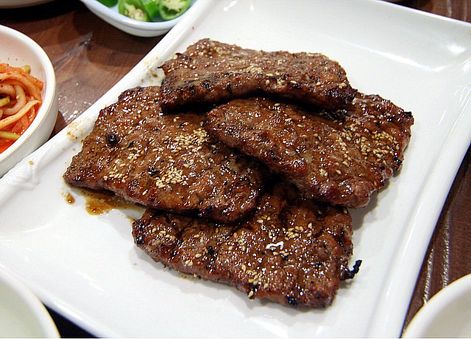

* 떡갈비
* 재료 준비   
  - 다진 소고기 : 600g  
  - 다진 돼지고기 : 400g  
  - 간장 : 7큰술  
  - 설탕 : 3큰술  
  - 올리고당 : 2큰술  
  - 참기름 : 1큰술  
  - 마늘 : 1큰술  
  - 생강즙 : 2큰술  
  - 배즙 : 4큰술  
  - 다진파 : 2큰술  
  - 꿀 : 1작은술
* 만드는 방법   
  1. 다진 소고기와 돼지고기는 키친타월에 핏물을 빼서 준비해주세요.  
  2. 올리고당 2큰술, 참기름 1큰술, 마늘 1큰술, 생강즙 2큰술, 배즙 4큰술, 다진 파 2큰술, 참기름 1큰술, 간장 1작은술, 꿀 1작은술을 섞어 양념장을 만들어주세요.  
  3. 고기들과 양념장을 섞고 치댄 후 먹기 좋은 크기로 만들어주세요.  
  4. 기름을 두르고 중약불로 노릇하게 구워주면 완성입니다..
* 칼로리 : 385.2 kcal
* 조리시간 : 60분

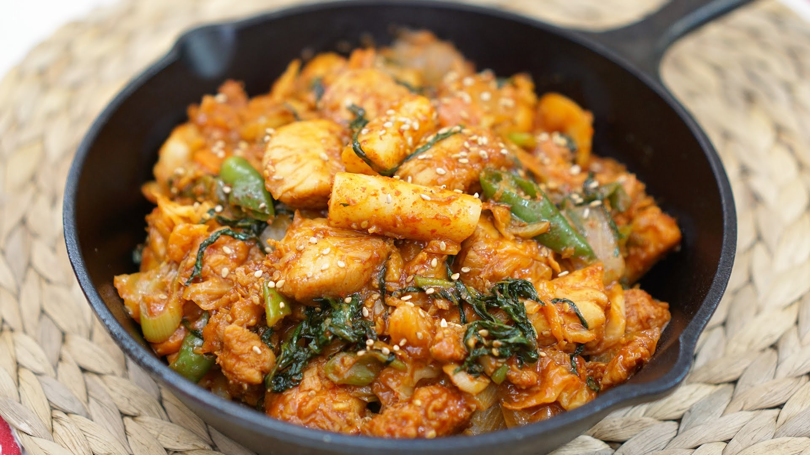

* 닭갈비
* 재료 준비   
  - 닭가슴살 : 300g  
  - 고춧가루 : 2큰술  
  - 고추장 : 2큰술  
  - 간장 : 3큰술  
  - 올리고당 : 2큰술  
  - 설탕 : 2큰술  
  - 다진 마늘 : 1/2큰술  
  - 후추가루 : 한꼬집  
  - 양배추 : 1컵  
  - 양파 : 1컵  
  - 떡 : 1컵  
  - 깻잎 : 4장
* 만드는 방법  
  1. 닭가슴살 300g에 맛술 2큰술을 붓고 30분 정도 담가주세요.  
  2. 고추장 2큰술, 간장 3큰술, 올리고당 2큰술, 설탕 2큰술, 다진 마늘 0.5큰술, 후추가루 약간을 섞어서 양념장을 만들어주세요.  
  3. 맛술에 담가뒀던 닭가슴살과 양념장을 같이 버무려주세요.  
  4. 달군 팬에 기름을 두르고 양념된 닭고기를 넣고 볶다가 양배추, 양파, 깻잎을 넣고 함께 볶아주면 완성입니다.
* 칼로리 : 485.0 kcal
* 조리시간 : 30분

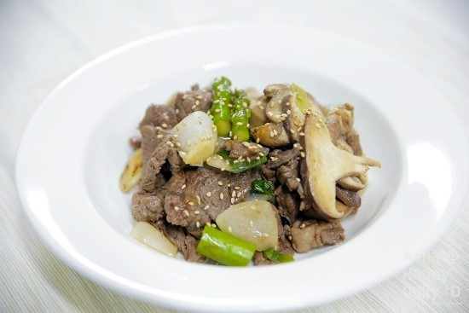

* 표고 소고기 볶음
* 재료 준비  
  - 쇠고기 : 50g  
  - 생표고버섯 : 3개  
  - 홍고추 : 1/3개  
  - 간장 : 2큰술  
  - 설탕 : 1/2큰술  
  - 매실청 : 1/3큰술  
  - 후추 : 1꼬집  
  - 깨 : 1/4큰술  
  - 참기름 : 1/4큰술
* 만드는 방법   
  1. 표고는 밑동을 뗀 후 얇게 편썰고, 홍고추는 어슷하게, 고기는 곁대로 채썰어주세요.  
  2. 간장, 설탕, 매실청, 후추, 깨, 참기름을 섞어 양념장을 만들어주세요.  
  3. 채썬 고기에 양념을 반정도 넣고 5분정도 간이 베이도록 재워주세요.  
  4. 팬에 기름을 소량 두른 후 고기를 볶아 접시에 덜어 준비해주세요.  
  5. 키친타올로 팬을 닦고 다시 기름을 소량 두른 후 표고버섯을 넣고 볶다가 버섯에서 수분이 나오면 그때 남은 양념을 넣고 볶아주세요.  
  6. 볶아 두었던 고기와 홍고추를 모두 넣고 섞어주듯 한번 가볍게 볶아주면 완성입니다.
* 칼로리 : 97.0 kcal
* 조리시간 : 15분

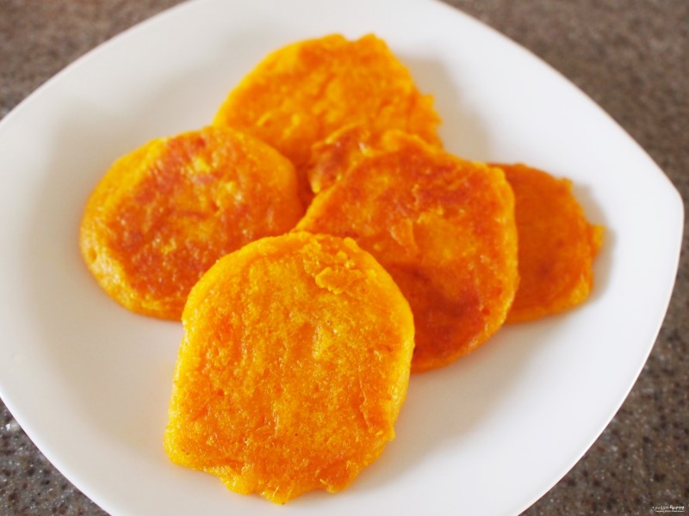

* 당근전
* 재료 준비!  
  - 당근 : 100g  
  - 부침가루 : 150g  
  - 달걀 : 1개  
  - 애호박 : 20g  
  - 물 : 50g  
  - 소금 : 1/4작은술
* 만드는 방법   
  1. 당근은 잘게 토막썰고, 애호박은 채썰어 준비해주세요.  
  2. 당근과 물 50g을 넣고 믹서기로 갈아준 후 부침가루와 1/4작은 술 정도 소금을 넣고 섞어주세요.  
  3. 고기의 간이 재워지는 사이 새우 배쪽에 칼집을 내어 일자로 만들고 콩가루를 가볍게 묻혀 준비해주세요.  
  4. 반죽에 애호박을 넣고 가볍게 섞은 후 팬에 기름을 넉넉히 두르고 반죽을 올려 지져주면 완성입니다.
* 칼로리 : 638.7 kcal
* 조리시간 : 20분

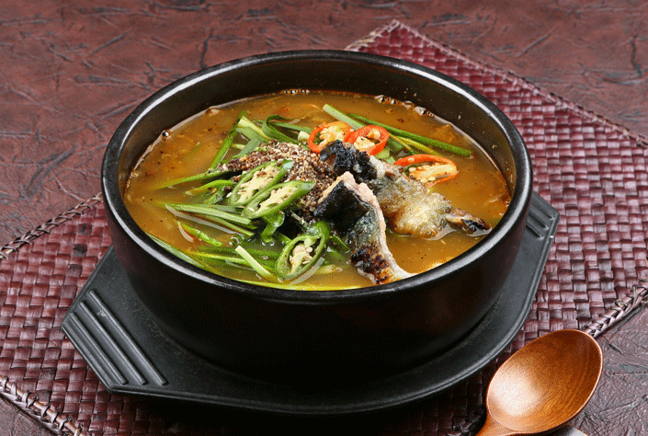

* 장어탕
* 재료 준비   
  - 장어 : 1마리  
  - 양파 : 1/2개  
  - 대파 : 1/2대  
  - 청양고추 : 1개  
  - 홍고추 : 1개  
  - 생강 : 2g  
  - 된장 : 4큰술  
  - 고춧가루 : 3큰술  
  - 마늘 : 2큰술

만드는 방법   
1. 생강은 편, 양파는 채, 대파와 고추는 어슷하게 썰어 준비해주세요.  
2. 물 1리터에 된장을 풀고 고춧가루 3큰술, 마늘 2큰술을 풀어 한소끔 끓여주세요.  
3. 장어를 넣고 푹 끓인 후 야채를 넣고 한번 더 한소끔 끓이면 완성입니다.

* 칼로리 : 424.8 kcal
* 조리시간 : 30분